Міністерство освіти і науки України
Національний технічний університет України «Київський політехнічний інститут імені Ігоря Сікорського»
Факультет інформатики та обчислювальної техніки

Кафедра інформатики та програмної інженерії

Звіт

з комп’ютерного практикуму №3 з дисципліни
«Бази даних безпілотних систем та автономної робототехніки»

Виконав(ла)
(шифр, прізвище, ім'я, по батькові)
ІП-11 Прищепа В. С.

Перевірив

(прізвище, ім'я, по батькові)
Пономаренко Р.
-18 Лаб on-line.

Київ 2024

Хід роботи:
Oracle Baseball League Store Database
У вас є невелика консалтингова компанія, що спеціалізується на розробці баз даних. Ви отримали контракт на розробку моделі даних для системи управління базою даних невеликого роздрібного магазину під назвою Oracle Baseball League (OBL) Магазин Oracle Baseball League обслуговує все місцеве населення та продає екіпірування для бейсболу. У магазину OBL два типу покупців. Одна категорія - це індивідуальні покупці, купують такі товари, як м'ячі, бутси, рукавички, футболки, футболки з принтом та шорти. Інша категорія — представники спортивних команд, які набувають форми та екіпірування для команди. Команди та індивідуальні покупці можуть придбати будь-який товар, що є на складі, але команди отримують знижку від ціни по прейскуранту в залежності від числа гравців. Коли покупець розміщує замовлення, у базі даних реєструються позиції цього замовлення. У штаті OBL працюють три продавця-консультанта, які офіційно обслуговують тільки команди, але іноді працюють і з претензіями індивідуальних клієнтів.

Нормалізація і бізнес-правила
Перевірка даних шляхом нормалізації. Перетворення даних на ненормалізовану форму
Перед початком нормалізації необхідно перетворити дані в ненормалізовану форму (UNF).
• Ненормалізована форма (UNF)
- Видаліть усі розрахункові поля, які можуть бути отримані з інших атрибутів.
Таблиця ORDER, поле Total Order Price
- Перевірте, що кожен об'єкт має унікальний ідентифікатор.
Таблиця ORDERED ITEM, поле Id
- Видаліть повторювані дані, якщо інформація зберігається в кількох об'єктах.
Таблиця PRICE HISTORY, поле Price
Таблиця ORDER, поля Price, Item Size, Color
Візьміть дані, які на даний момент представлені в ERD-діаграма, і перетворіть їх у ненормалізовану форму, щоб ці дані перебували у формі UNF.
Рекомендований відправний пункт для завдання:
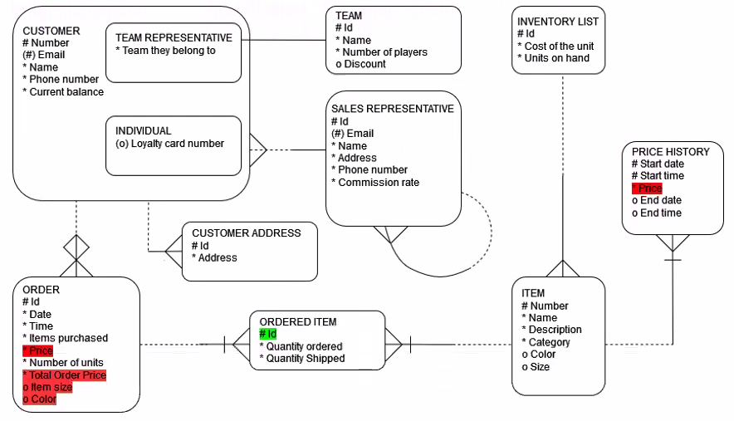
Перша нормальна форма
Нормалізація - концепція реляційної бази даних, але її принципи застосовні до моделювання даних.
• Перша нормальна форма (1NF)
- Дані є елементарними (Усе атрибути повинні бути з одним значенням).
Таблиця DESCRIPTION, поля Id, weight, height, width, Color
Таблиця ITEM, поля Id, Description, Color, Size
Таблиця PERSON CONTACTS, поля City, Street, House Number, Post code, Phone Number
Таблиця ORDER, поля Items purchased, Number of units
- Записи в стовпці повинні бути однакового типу.
Таблиця PRICE HISTORY, поля Start DateTime, End DateTime
- У таблиці не повинно бути повторюваних рядків, то є таблиця повинна мати групу стовпців, що унікально визначає рядок.
Таблиця Person, поля Id, Name, Surname, Email
Візьміть ненормалізовані дані, які на даний момент представлені в ERD-діаграма, і застосуйте принципи першої нормальної форми, щоб ці дані були у формі 1NF.
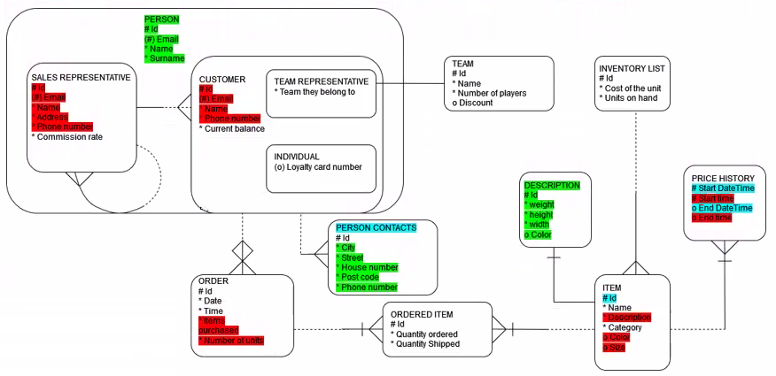
Перевірка даних шляхом нормалізації ((Р3У3, завдання 3)
Друга нормальна форма
Нормалізація - концепція реляційної бази даних, але її принципи застосовні до моделювання даних.
• Друга нормальна форма (2NF)
- Дані відповідають вимогам для 1NF.
- Потрібно, щоб будь-який атрибут, не що є UID, залежав від повного UID.
Таблиця ORDER, поле DateTime
- Якщо дані безпосередньо не залежать від повного UID, їх потрібно перемістити в іншу таблицю.
Таблиця TEAM, поле Discount
Таблиця ITEM, поле Categoty
Візьміть дані, які на даний момент представлені в ERD-діаграмі в 1NF, і застосуйте принципи другої нормальної форми, щоб ці дані перебували у формі 2NF.
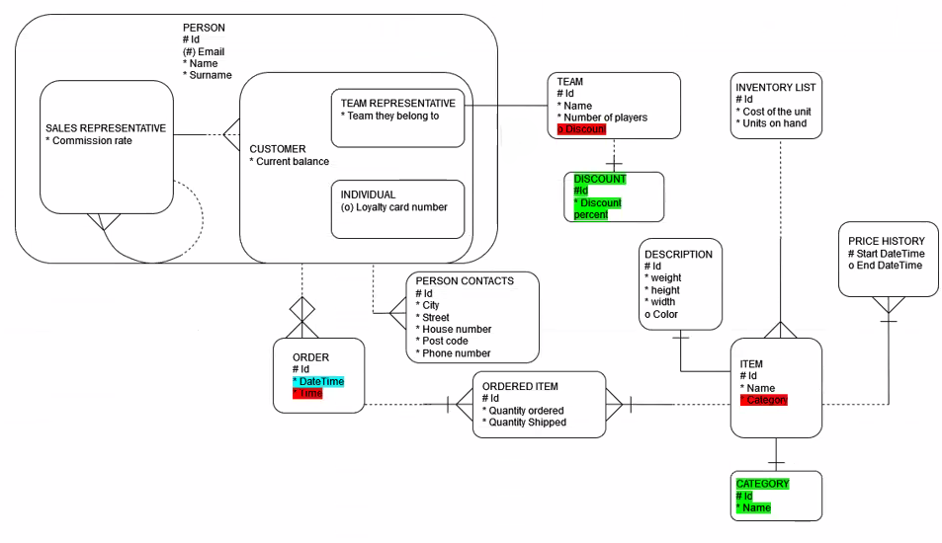
Перевірка даних шляхом нормалізації (Р3У3, завдання 3)
Третя нормальна форма
Нормалізація - концепція реляційної бази даних, але її принципи застосовні до моделювання даних.
• Третя нормальна форма (3NF)
- Відповідає всім вимогам до базі даних для обох форм, 1NF і 2NF.
- ніякий атрибут, не що є UID, не може залежати від іншого атрибуту, не є UID.
- Кожен стовпець повинен залежати безпосередньо від UID. Усе атрибути, не залежні від UID, потрібно видалити. Наприклад, атрибути, які можна, можливо отримати з даних, які у інших полях і таблицях, потрібно виключити. (Виключаються всі транзитивні залежності).
Візьміть дані, які на даний момент представлені в ERD-діаграмі в 2NF, і застосуйте принципи третьої нормальної форми, щоб ці дані були у формі 3NF.
